Лабораторная работа № 3

ОПРЕДЕЛЕНИЕ ФОКУСНЫХ РАССТОЯНИЙ ПОЛОЖИТЕЛЬНОЙ И ОТРИЦАТЕЛЬНОЙ ЛИНЗ С ПОМОЩЬЮ МЕТОДА БЕССЕЛЯ.

Цель работы – определение фокусных расстояний положительной и отрицательной линз с помощью метода Бесселя.

Общие положения.
Фокусное расстояние тонкой положительной (собирающей) линзы можно легко рассчитать, если с помощью этой линзы на экране получить действительное изображение предмета: 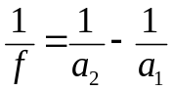,
где 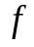 - главное фокусное расстояние тонкой линзы; 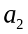 - расстояние от линзы до изображения; 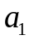 – расстояние от линзы до предмета.
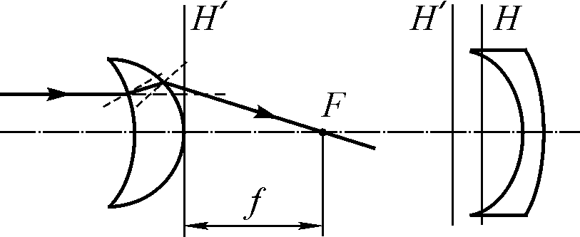
Однако у реальных (не тонких) линз все отрезки отсчитываются не от сферических поверхностей линзы, а от главных плоскостей, которые в общем случае не совпадают с поверхностями линзы. Главные плоскости могут лежать и внутри и вне линзы, совершенно несимметрично относительно ее сферических поверхностей. Главная плоскость представляет собой геометрическое место точек пересечения лучей, падающих на линзу параллельно главной оптической оси, и лучей, выходящих из линзы после преломления на двух ее поверхностях.
Рис. 1
На рис. 1 H и 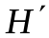 - главные плоскости линзы; - заднее фокусное расстояние линзы.
Для расчета фокусного расстояния по формуле линзы в отрезках необходимо знать расстояния и , отсчитанные от главных плоскостей линзы, положение которых, как правило, неизвестно.
Точным методом определения величины фокусного расстояния линзы является метод Бесселя, который принципиально исключает влияние на результат местоположения главных плоскостей линзы.
Метод Бесселя заключается в следующем: если на оптической скамье расстояние между предметом y и экраном, на котором получается изображение предмета, взято больше четырех фокусных расстояний положительной линзы, то существуют два симметричных положения линзы, при которых на экране получаются четкие изображения предмета (рис. 2). При первом положении линзы на экране получается увеличенное изображение предмета 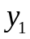, при втором – уменьшенное 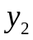. (L – расстояние от предмета до экрана; А – расстояние между двумя положениями линзы).
Выражая отрезки , , 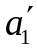, 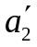 через L и А, пренебрегая отрезком d по сравнению с L и подставляя их в формулу линзы, получаем:
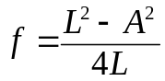. (1)
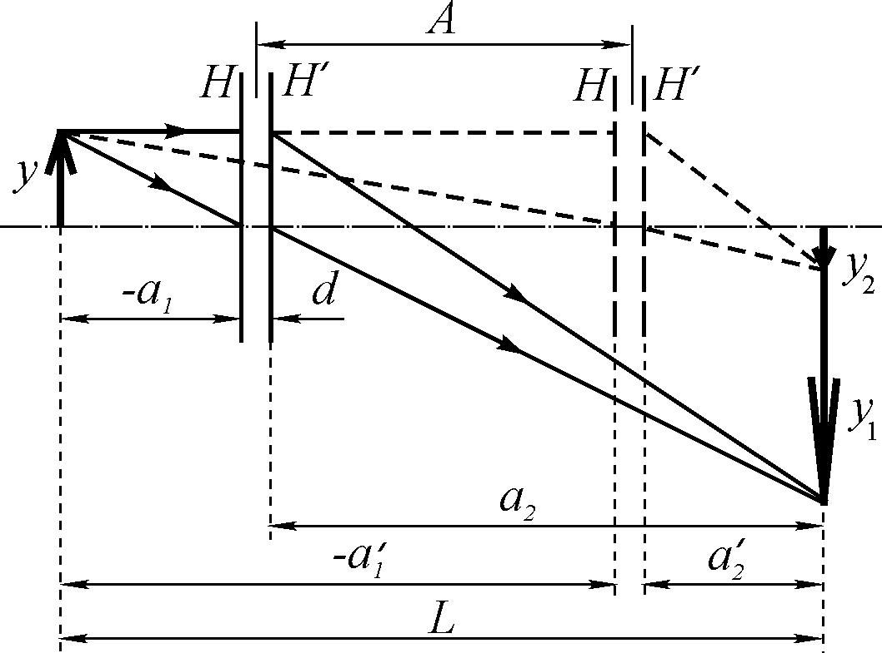
Как видно из этой формулы, для вычисления фокусного расстояния положительной линзы достаточно знать расстояние от предмета до экрана L и расстояние между двумя положениями линзы А, которым соответствуют увеличенное и уменьшенное изображения предмета. Значения обоих этих отрезков (А и L) никак не связаны с положением главных плоскостей линзы, что и является главным достоинством метода Бесселя.
Непосредственно с помощью метода Бесселя определить фокусное расстояние отрицательной линзы невозможно, так как такая линза не дает действительных изображений на экране. Однако если отрицательную линзу вплотную сложить с такой положительной линзой, что они дадут положительную оптическую систему, фокусное расстояние такой системы можно будет определить по методу Бесселя. Оптическая сила системы линз, сложенных вплотную, определяется как сумма оптических сил отдельных линз системы, поэтому
Рис. 2
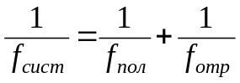. (2)

Определив по методу Бесселя f_{пол} и f_{сист} , можно рассчитывать и фокусное расстояние отрицательной линзы f_{отр} .

Описание лабораторной установки.
а) Лабораторная установка с фиксацией объектов на оптической скамье (вариант А):∗
Лабораторная установка для определения фокусных расстояний линз размещается на оптической скамье. Предмет представляет собой индекс-стрелку на матовом стекле, которое подсвечивается лампочкой. Положительная и отрицательная линзы закреплены в специальной оправе на рейтере, перемещаемом вдоль рельса оптической скамьи. В ход луча можно вводить либо одну положительную линзу, либо систему из двух линз. На рейтере же закреплен матовый экран, на котором получают изображения светящейся стрелки. Положение элементов схемы на скамье определяется по положению рисок, нанесенных на всех рейтерах, в делениях шкалы, закрепленной на оптической скамье.

б) Лабораторная установка «Омега» с фиксацией объектов между направляющими стержнями (вариант В):
Лабораторная установка для определения фокусных расстояний линз размещается на опорах, жестко фиксирующих три направляющих стержня. Предмет представляет собой два цветных светодиода в единой оправе. Положительная и отрицательная линзы могут фиксироваться между стержнями как по отдельности, так и вместе и перемещаться вдоль направляющих стержней. Стержни в своей средней части для повышения жесткости конструкции фиксируются кольцом. Если при перемещении линз из одного положения в другое, они свободно не проходят сквозь кольцо, их следует вынуть и вновь вставить по другую сторону кольца. При работе с системой линз для правильного определения искомых фокусных расстояний следует располагать линзы на направляющих вплотную так, чтобы их стекла были как можно ближе друг к другу. На одной из опор закреплен белый экран, на котором получают изображения светодиодов в виде тонких окрашенных колец. Положение линз можно определять по краю их оправ в делениях шкалы, закрепленной вдоль стержней (для определенности выбрав для всех измерений либо левый, либо правый край оправ).

Порядок выполнения работы.
а) Вариант А:
- Поместить в ход луча систему линз и, перемещая ее по оптической скамье, найти два ее положения с координатами х₁ и х₂, при которых на экране образуются увеличенное и уменьшенное изображения предмета. Записать координаты предмета и экрана по шкале, разность которых определяет расстояние L₁ от предмета до экрана. Отметить и записать положения системы линз х₁ и х₂ по шкале. Последовательно переводя систему из одного положения в другое, повторить измерения обоих положений системы не менее трех раз. Экспериментальные данные оформить в виде таблицы.
- Вывести из хода луча отрицательную линзу и сделать аналогичные измерения положений для одной собирающей линзы.
- Переместить экран по оптической скамье в другое положение, отличающееся от первого не менее, чем на 20 см. Записать координаты предмета и экрана по шкале, соответствующие расстоянию L₂ от предмета до экрана. Повторить измерения по п.п. 1 и 2 при новом положении экрана.

б) Вариант В:
- Зафиксировать между стержнями систему линз и, перемещая ее по оптической скамье, найти два положения х₁ и х₂, при которых на экране образуются увеличенное и уменьшенное изображения светодиодов. Записать координаты предмета (поверхности светодиодов) и экрана по шкале, разность которых определяет расстояние L₁ от предмета до экрана. Отметить и записать положения системы линз х₁ и х₂ по шкале. Последовательно переводя систему из одного положения в другое, повторить измерения обоих положений системы не менее трех раз. Экспериментальные данные оформить в виде таблицы.
- Убрать отрицательную линзу и сделать аналогичные измерения положений для одной собирающей линзы.
- Сдвинуть источник по направляющим в другое положение, отличающееся от первого не менее, чем на 8 см. Записать координаты предмета и экрана по шкале, соответствующие расстоянию L₂ от предмета до экрана. Повторить измерения по п.п. 1 и 2 при новом положении источника.

Обработка результатов измерений.
- Вычислить расстояния L₁ и L₂ как разности соответствующих координат предмета и экрана.
- Усреднить значения х₁ и х₂, соответствующие одним и тем же условиям опыта. В каждом случае по этим средним значениям координат рассчитать расстояние между положениями линзы А.
- Вычислить фокусное расстояние положительной линзы по формуле (1) дважды при двух значениях L. Сделать то же самое для системы линз.
- Рассчитать фокусное расстояние отрицательной линзы по формуле (2).
- Вывести формулы для расчета погрешности определения фокусных расстояний положительной и отрицательной линз и вычислить эти погрешности для одного значения L .

Контрольные вопросы.
- Что называют фокусом линзы? Сколько фокусов может быть у линзы?
- Какие линзы называют тонкими?
- Что понимают под главным фокусным расстоянием линзы, от каких параметров линзы оно зависит?
- В каком случае изображение, даваемое линзой называют, действительным, а в каком случае – мнимым?
- Что называют главными плоскостями линзы?
- В чем заключается метод Бесселя? Каковы го преимущества?
- Как связаны в общем случае оптическая сила и главное фокусное расстояние линзы?

 При домашней подготовке к выполнению лабораторной работы нет необходимости заранее знать, на какой именно из двух описанных установок будет выполняться работа. Характер и количество снимаемых экспериментальных данных одинаков.

